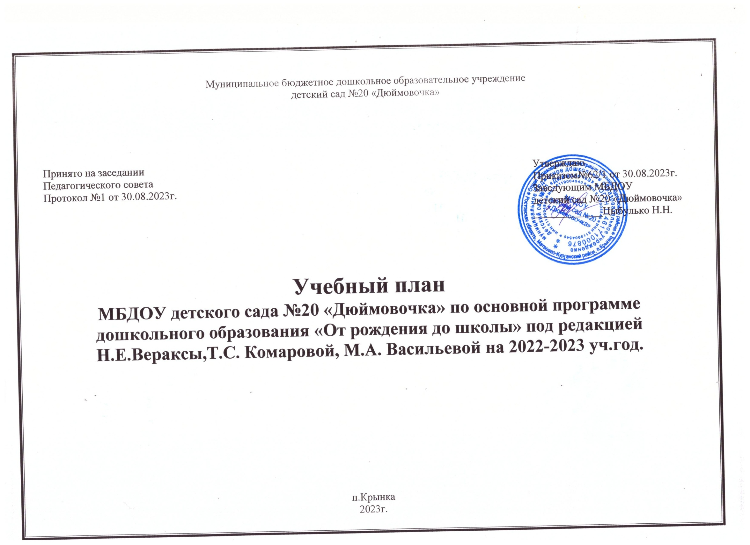

Учебный план муниципального бюджетного дошкольного образовательного учреждения детского сада № 20 «Дюймовочка» является нормативным документом, регламентирующим организацию образовательного процесса в дошкольном образовательном учреждении.
Нормативной базой для составления учебного плана являются следующие документы:
• Федеральный закон Российской Федерации от 29 декабря 2012 г. № 273-ФЗ "Об образовании в Российской Федерации".
• Санитарно-эпидемиологическими правилами и нормативами СанПиН 2.4.1.3049-13
«Санитарно-эпидемиологические требования к устройству, содержанию и организации работы
дошкольных образовательных организаций», утвержденными постановлением Главного
государственного санитарного врача РФ от 15 мая 2013 г. № 26;
• Федеральный государственный образовательный стандарт дошкольного образования (Утвержден приказом Министерства образования и науки Российской Федерации от 17 октября 2013 г. № 1155);
• Порядок организации и осуществления образовательной деятельности по основным общеобразовательным программа – образовательным программа дошкольного образования» (приказ Министерства образования и науки РФ от 30 августа 2013 года №1014 г.Москва);
• Концепцией содержания непрерывного образования (дошкольного и начальное звено) (утверждено МО РФ 17.06.2003);
• Письмом Министерства образования Российской Федерации от 09.08.2000 № 237/23-16 «О построении преемственности в программах дошкольного образования и начальной школы»
Учебный план МБДОУ детского сада №20 «Дюймовочка» составлен в соответствии с основной образовательной программой дошкольного образования МБДОУ детского сада №20 «Дюймовочка» (далее –ООП ДО). В структуре учебного плана выделены две части: инвариантная и вариативная.
Инвариантная часть реализует обязательную часть ООП ДОУ.
Программа спроектирована с учетом примерной основной образовательной программой дошкольного образования, которая одобрена решением федерального учебно-методического объединения по общему образованию (протокол от 20.05.2015 г. № 2/15).Данная программа определяет цель, задачи, планируемые результаты, содержание и организацию образовательного процесса на ступени дошкольного образования.
Кроме того, учтены концептуальные положения используемой в ДОУ примерной основной общеобразовательной программы дошкольного образования «От рождения до школы» под ред. Н.Е. Вераксы, Т.С. Комаровой, М.А. Васильевой.
Вариативная часть учитывает ведущее направление ДОУ, индивидуальные способности воспитанников, социальный заказ родителей, и представлена дополнительными программами:
1. Программы художественно-эстетической направленности для детей 4-7 лет: развитие творческих способностей «Радуга красок», «Умелые ручки», развитие музыкальных способностей «Веселые нотки».
2. Программы по физическому развитию и оздоровлению воспитанников «Стрекоза» и «Крепыш».
3. Программа по речевому развитию для детей 5-7 лет «Читарики».
Обе части учебного плана реализуются во взаимодействии друг с другом, органично дополняя друг друга, и направлены на всестороннее физическое, социально-личностное, познавательно-речевое, художественно-эстетическое развитие детей.
Основными задачами планирования являются:
- Реализация ФГОС дошкольного образования в условиях МБДОУ.
- Регулирование объема образовательной нагрузки.
Построение образовательного процесса осуществляется через учебный план, рассчитанный на 38 рабочих недель. Летний оздоровительный период планируется отдельно.

Учебный план на 2023-2024 учебный год
1. | Базовый вид деятельности | Количество организованной образовательной деятельности в неделю/год
 |  | Младшая группа | Старше-подготовительная группа
1.1 | Физическая культура в помещении | 2/76 | 2/76
1.2 | Физическая культура на воздухе | - | 1/38
1.3 | Ознакомление с окружающим миром | 1/38 | 1/38
1.4 | Формирование элементарных математических представлений | 1/38 | 2/76
1.5 | Развитие речи | 2/76 | 2/76
1.6 | Рисование | 1/38 | 2/76
1.7 | Лепка | 1/38 | 0,5/19
1.8 | Аппликация | - | 0,5/19
1.9 | Музыка | 2/76 | 3/114
Итого в неделю/год |  | 10/360 | 14/532

Планирование воспитательно-образовательной работы на 2023-2024 учебный год

№ п/п | Направление развития | Базовый вид деятельности | Количество ООД в неделю
 |  |  | Младшая группа | Старше-подготовительная группа
Организованная образовательная деятельность
Совокупность инвариантной части и вариативной части
Познавательное развитие |  | Формирование элементарных математических представлений | 1 | 2
 |  | Ознакомление с окружающим миром | 1 | 1
Речевое развитие |  | Развитие речи | 2 | 2
 |  | Чтение художественной литературы | в рамках режима дня | в рамках режима дня
Художественно-эстетическое развитие |  | Рисование | 1 | 2
 |  | Лепка | 1 | 0,5
 |  | Аппликация | - | 0,5
 |  | Музыка | 2 | 3
Физическое развитие |  | Физическая культура | 2 | 2+1  – на свежем воздухе
 |  | Здоровье
Социально-личностное развитие |  | Социализация, Безопасность, Труд | Программа предполагает организацию данной деятельности за рамками непосредственно образовательной деятельности.
Итого (по СанПин) |  |  | 10 | 14
Взаимодействие взрослого с детьми в различных видах деятельности
Чтение художественной литературы |  |  | ежедневно | ежедневно
Конструктивно-модельная деятельность |  |  | 1 раз в неделю | 1 раз в неделю
Игровая деятельность |  |  | ежедневно | ежедневно
Общение при проведении режимных моментов |  |  | ежедневно | ежедневно
Дежурства |  |  | ежедневно | ежедневно
Прогулки |  |  | ежедневно | ежедневно
Самостоятельная деятельность детей
Самостоятельная игра |  |  | ежедневно | ежедневно
Познавательно- исследовательская деятельность |  |  | ежедневно | ежедневно
Самостоятельная деятельность детей в центрах развития |  |  | ежедневно | ежедневно
Оздоровительная работа
Утренняя гимнастика |  |  | ежедневно | ежедневно
Комплексы закаливающих процедур |  |  | ежедневно | ежедневно
Гигиенические процедуры |  |  | ежедневно | ежедневно

Расписание организованной образовательной деятельности в МБДОУна 2023-2024 учебный год
Группа | Понедельник | Вторник | Среда | Четверг | Пятница
Младшая группа | 1.Познание (ФЦКМ) 9.00-9.10  2. Художественное творчество (лепка/аппликация) 9.30-9.40 | 1. Физкультурное 9.20-9.30  2. Художественное творчество (рисование) 9.30-9.40 | 1. Физкультурное 9.20-9.30  2. Познание (РЭМП) 9.50-10.10 | 1. Музыкальное 9.20-9.30 | 1. Музыкальное 9.10-9.20  2. Коммуникация (развитие речи) 9.30-9.40
Старше-подготовительная | 1. Познание (ФЭМП)9.00-9.30  2.Художественное творчество (рисование) 9.35-10.05  3. Физкультурное 11.20 -11.50 | 1.Музыкальное 9.25-9.55  2. Развитие речи  10.00-11.00(по подгруппам) | 1.Познание (ФЭМП)  9.00-10.00(по подгруппам)  2.Музыкальное 11.20-11.50 (РК)  3. Физкультурное 15.30-16.00
 |  |  |  | 1.Развитие речи 9.00-10.00 (по подгруппам)  2.Художественное творчество (лепка)/ ХТ (аппликация) 10.10-10.40  3.Физкультурное 11.20-11.50 | 1.Художественное творчество (рисование) 9.25-10.25 (по подгруппам)  2. Музыкальное 9.25-10.25 (по подгруппам)  3. Познание (Ознакомление с окружающим миром)  10.30-11.00

Пояснительная записка к учебному плану МБДОУ детского сада №20 «Дюймовочка»
Важным структурным компонентом Образовательной программы является учебный план. Учебный план детского сада – это документ, регламентирующий организованную образовательную деятельность детей, определяет ее направленность, устанавливает виды и формы организации ООД, оптимизировать их количество в неделю, день.
Учебный план разработан в соответствии:
- Законом Российской Федерации «Об образовании в Российской Федерации» (№ 273-ФЗ от 29.12.2012г)
- СанПиН 2.4.1.3049-13 «Санитарно-эпидемиологические требования к устройству, содержанию и организации режима работы дошкольных организаций».

- Приказ Министерства образования и науки Российской Федерации (Минобрнауки России) от 30 августа 2013 г. N 1014 г. Москва "Об утверждении Порядка организации и осуществления образовательной деятельности по основным общеобразовательным программам - образовательным программам дошкольного образования";
- Федеральный государственный образовательный стандарт дошкольного образования (Утвержден приказом Министерства образования и науки Российской Федерации от 17 октября 2013 г. N 1155);
- Уставом ДОУ, Правилами внутреннего распорядка воспитанников
Продолжительность учебного года в МБДОУ детского сада №20 «Дюймовочка»
Начало учебного года –
1 сентября 2023 года
Диагностика
По целевым ориентирам, определенным ФГОС ДО:
- сентябрь 2023г – младшая группа
- май 2024г – старше-подготовительная группа
Педагогическая диагностика проводится по плану педагогов в соответствии с возрастными особенностями воспитанников.
Срок проведения мониторинга узкими специалистами по соответствующему направлению развития дошкольников проводится с 01 по 15 сентября 2023года и с 14 по 25 мая 2024г.
Окончание учебного года – 31 мая 2024 года
Продолжительность учебной недели – 5 дней (понедельник – пятница)
Продолжительность учебного года– 36 недель.
Летний оздоровительный период – 01.06.2024г – 31.08.2024г.
МБДОУ работает 5 дней в неделю, с 7-30 до 17.30 часов. Режим работы – 10 часов.
В летний оздоровительный период проводится образовательная деятельность только художественно – эстетического и физкультурно-оздоровительного направлений (музыкальные, спортивные, художественное творчество).
В соответствии с частью первой ст. 112 ТК РФ нерабочими праздничными днями в Российской Федерации являются:
1, 2, 3, 4, 5, 6 и 8,9 января – Новогодние каникулы;
7 января – Рождество Христово;
23 февраля – День защитника Отечества;
8 марта – Международный женский день;
6-8 мая -3дня
1 мая – Праздник Весны и Труда;
1-3мая -3дня
9 мая – День Победы;
8-11мая -4 дня
12 июня – День России;
12-14 июня 3дня
4 ноября – День народного единства.
Четкая регламентация образовательной деятельности позволяет высвободить максимально возможное время для организации игры, как ведущего вида деятельности.
В детском саду реализуются две основные модели организации образовательного процесса – совместной деятельности взрослого и детей и самостоятельной деятельности детей. Реализация образовательных задач в рамках первой модели – совместной деятельности взрослого и детей - осуществляется как в виде непосредственно образовательной деятельности, так и в виде образовательной деятельности, осуществляемой в ходе режимных моментов.
Организованная образовательная деятельность реализуется через организацию различных видов детской деятельности (игровой, двигательной, познавательно-речевой, исследовательской, коммуникативной, продуктивной, музыкально-художественной, трудовой, а также чтения художественной литературы) и предусматривает их интеграцию. Построение образовательного процесса основывается на адекватных возрасту формах работы с детьми. Выбор формы осуществляется педагогами самостоятельно и зависит от контингента детей, опыта и творческого подхода.
Продолжительность организованной образовательной деятельности и недельной образовательной нагрузки составляет разумный минимум и не превышает нормы действующего СанПиНа 2.4.1.3049-13. Прослеживается целесообразное соотношение организованной образовательной деятельности, дополнительного образования и самостоятельной деятельности детей, двигательной и интеллектуальной активности дошкольников, соблюдение объема учебной нагрузки.
Учебный план представляет содержание образовательной деятельности по всем возрастным группам, составлен на основе содержания реализуемой общеобразовательной программы МБДОУ детского сада №20 «Дюймовочка».

